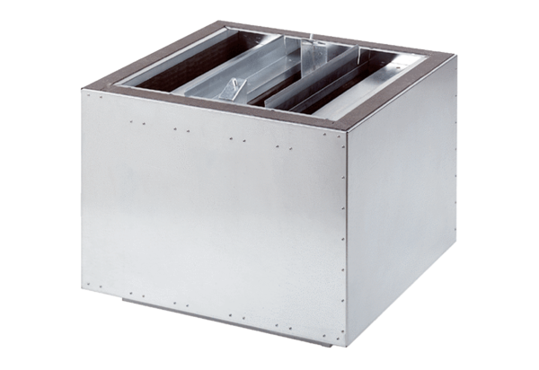Ausblas-Schalldämpfer SDA 22Verpackungseinheit: 1 StückSortiment: C
Artikelnummer: 0092.0386Hersteller: MAICO

